**คู่มือการใช้งานระบบแผนที่โครงการอสังหาริมทรัพย์จังหวัดสงขลา**

**สำหรับผู้ดูแลระบบ**

จัดทำ 11 พฤศจิกายน 2560

**ขั้นตอนการสร้างฐานข้อมูล**

1. ทำการขยายไฟล์ songkhla_rea.zip จะได้โฟลเดอร์ชื่อ songkhla_rea ซึ่งประกอบด้วยไฟล์และโฟลเดอร์ย่อยดังนี้

* assets
  + bootstrap
  + config.rb
  + css
  + fonts
  + img
  + js
  + php
  + scss
  + sql
  + stylesheets
* 404.html
* 500.html
* index.php
* profile.php
* property-municipals-create.php
* property-municipals-listing.php
* property-municipals-update.php
* properties-detail.php
* properties-create.php
* properties-listing.php
* properties-update.php
* property-types-create.php
* property-types-listing.php
* property-types-update.php
* sign-in.php

1. ล็อกอิน phpMyAdmin เพื่อเข้าสู่ระบบจัดการฐานข้อมูล MySQL ดังแสดงในรูปที่ 1

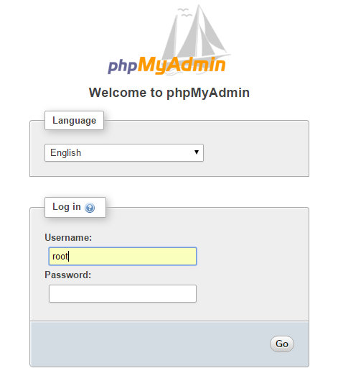

รูปที่ 1 ล็อกอินเพื่อเข้าสู่ระบบจัดการฐานข้อมูล MySQL

1. สร้างฐานข้อมูลชื่อ songkhla_rea

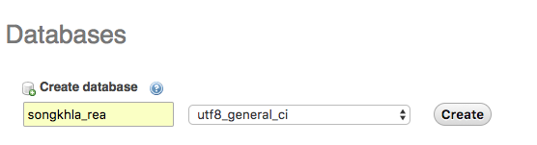

รูปที่ 2 สร้างฐานข้อมูล songkhla_rea

1. เลือกฐานข้อมูล songkhla_rea และคลิกเมนู Import เพื่อนำเข้าโครงสร้างและข้อมูล
2. คลิกปุ่ม “Choose File” ทำการเลือกไฟล์ songkhla_rea.sql ในโฟลเดอร์ \songkhla_rea\assets\sql ดังแสดงในรูปที่ 3 และ 4

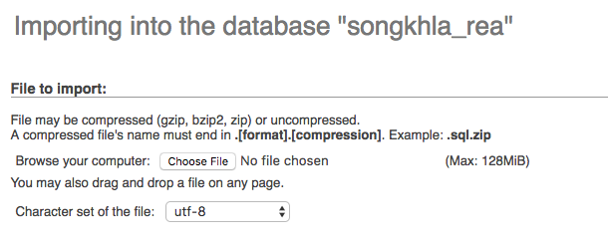

รูปที่ 3 นำเข้าโครงสร้างและข้อมูล

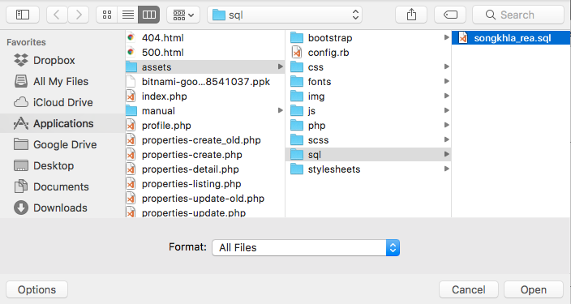

รูปที่ 4 เลือกไฟล์ songkhla_rea.sql

1. ตรวจสอบให้แน่ใจว่า format เป็น SQL หลังจากนั้นคลิกปุ่ม Go
2. หลังจากนำเข้าโครงสร้างและข้อมูล ฐานข้อมูล songkhla_rea ประกอบด้วย 6 ตารางดังรูปที่ 5

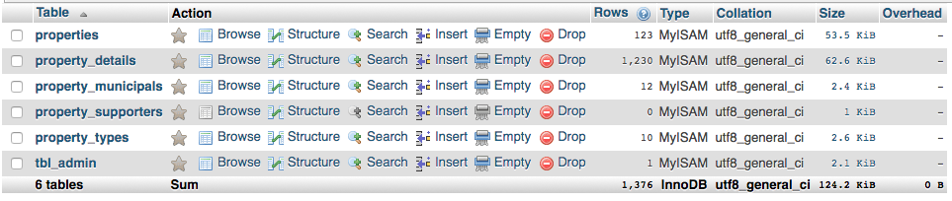

รูปที่ 5 แสดงตารางในฐานข้อมูล songkhla_rea

**ขั้นตอนการติดตั้งระบบ**

1. ทำการ upload โฟลเดอร์ songkhla_rea ไปที่ default directory ของเว็บเซิร์ฟเวอร์
2. แก้ไขไฟล์ dbconnect.php ในโฟลเดอร์ \songkhla_rea\assets\php โดยการเปลี่ยนรหัสผู้ใช้งานของระบบฐานข้อมูล MySQL ในบรรทัดที่ 6 และรหัสผ่านในบรรทัดที่ 7 ให้เป็นรหัสผู้ใช้งานและรหัสผ่านของเว็บเซิร์ฟเวอร์

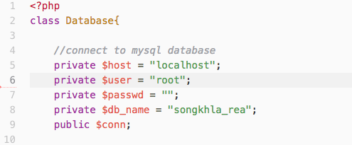

รูปที่ 6 แก้ไขรหัสผู้ใช้งานและรหัสผ่านฐานข้อมูลของระบบ

1. ทดสอบการติดตั้งโดยการพิมพ์ URL ต่อไปนี้ที่เบราเซอร์ <http://domainweb.com/songkhla_rea> (เปลี่ยน domainweb.com ให้เป็นโดเมนเนมของเว็บสมาคมอสังหาริมทรัพย์)